***COURSE 5 – Abby’s time capsule***

**1. Listen to the audio about Abby’s time capsule and complete the table**

*🡪 Ecoute l’audio dans lequel Abby parle de sa capsule temporelle et complète le tableau*

|  |  |  |  |
| --- | --- | --- | --- |
| **Reasons**  *🡪raisons de créer cette capsule* | **Contents**  *🡪le contenu de la capsule* | **Time**  *🡪combien de temps elle a gardé sa capsule avant de l’ouvrir* | **Place**  *🡪endroit où elle a mis sa capsule* |
|  |  |  |  |

**2. Read Abby’s letter and answer the questions**

*🡪 Lis la lettre qu’Abby s’est écrite à soi-même et a mise dans sa capsule et réponds aux questions*

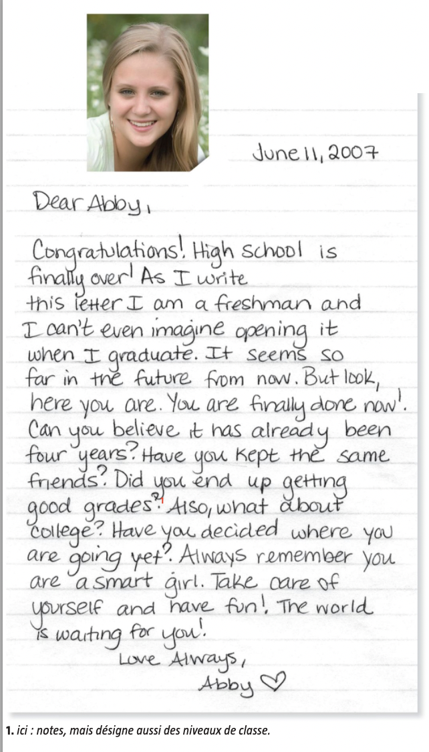

1. Who and when

**WHO 🡪** *qui ?*

|  |  |
| --- | --- |
| **The sender**  *L’expéditeur* |  |
| **The addressee**  *Le destinataire* |  |

**WHEN 🡪** *quand ?*

Highlight or underline what grade Abby is, when she writes the letter and when she opens it.

*Surligne ou souligne la classe dans laquelle Abby est quand elle écrit la lettre et quand elle l’ouvre.*

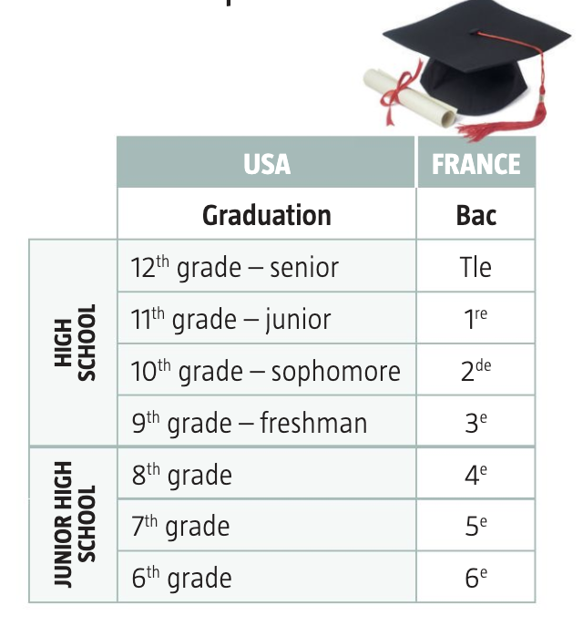

1. What and why

**WHAT 🡪** *quoi ?*

\***What are the subjects of this letter?** *Quel sont les sujets abordés dans cette lettre ?*

\***What are the questions Abby asks herself about?** *Sur quoi portent les questions que Abby se pose ?*

**\*What are the pieces of advice that Abby gives to herself?** *Quels conseils Abby donne-t-elle à sa elle du futur ?*

**WHY 🡪** *pourquoi ?*

**\*Why did Abby write this letter?** *Pourquoi Abby s’est-elle écrit une lettre?*

***HOMEWORK :***

**\*Voici les nouveaux verbes à apprendre : les jumeaux en D**

**Le lien Quizlet pour ce groupe de verbes :** <https://quizlet.com/fr/504029180/les-jumeaux-en-d-flash-cards/>

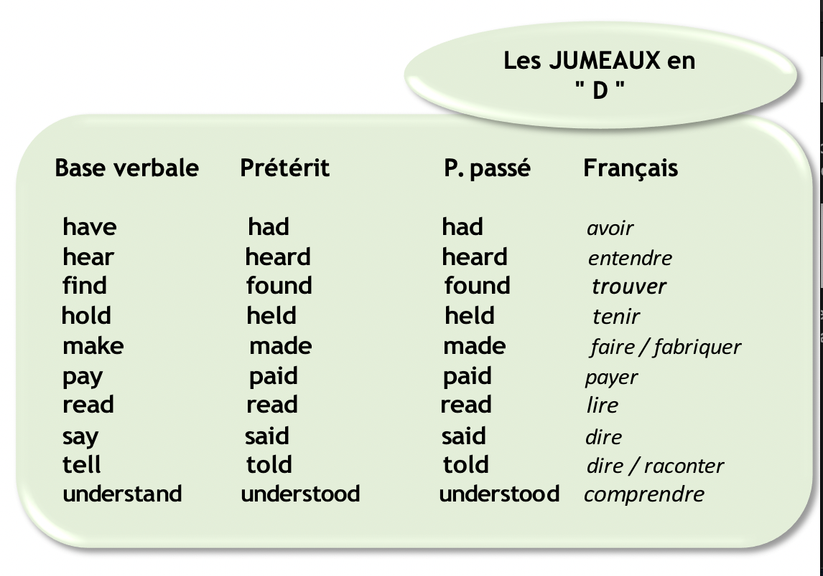

***COURSE 5 – CORRECTION***

**1. Listen to the audio about Abby’s time capsule et complete the table**

|  |  |  |  |
| --- | --- | --- | --- |
| **Reasons**  *🡪raisons de créer cette capsule* | **Contents**  *🡪le contenu de la capsule* | **Time**  *🡪combien de temps elle a gardé sa capsule avant de l’ouvrir* | **Place**  *🡪endroit où elle a mis sa capsule* |
| 🡪Time capsules are important in the USA  🡪Not for school  🡪With one of her best friends  🡪Very important to know how much you’ve grown | 🡪A letter to themselves  🡪A letter to each other  🡪A piece of their hair  🡪A list of their friends | 4 years (from the beginning to the last year of highschool) | In her best friend’s house, in her attic |

**2. Read Abby’s letter and answer the questions**

1. Who and when

|  |  |
| --- | --- |
| **The sender**  *L’expéditeur* | Abby |
| **The addressee**  *Le destinataire* | Abby |

**WHO 🡪** *qui ?*

**WHEN 🡪** *quand ?*

🡪 When she wrote the letter: she was in **9th grade** (= 3e en France)

🡪When she opened the letter: she was in **12th grade** (=Terminale en France)

1. What and why

**WHAT 🡪** *quoi ?*

\***What are the subjects of this letter?** *Quel sont les sujets abordés dans cette lettre ?*

In this letter, she talks about school, her friends and college.

\***What are the questions Abby asks herself about?** *Sur quoi portent les questions que Abby se pose ?*

She has many questions about school (her grades, her future university) and about her friends.

**\*What are the pieces of advice that Abby gives to herself?** *Quels conseils Abby donne-t-elle à sa elle du futur ?*

She tells herself to remember that she is smart and to take care of herself.

**WHY 🡪** *pourquoi ?*

**\*Why did Abby write this letter?** *Pourquoi Abby s’est-elle écrit une lettre ?*

To remember how she was at the beginning of high school, to have a good surprise at the end of high school.

***Vocabulary***:

**An attic**: un grenier

**To grow**: grandir

**College**: l’université, la fac (attention 🡪 c’est un faux ami)

**Grades :** des notes / une classe (la classe de 3e, la classe de 4e, etc…)